Приложение 1
к распоряжению
администрации города
от _____________ № _________

СВЕДЕНИЯ
о границах публичного сервитута

Местоположение границ  публичного сервитута | Красноярский край, г. Красноярск,  Ленинский район
Система координат | МСК-167, зона 4
Метод определения координат | картометрический метод
Площадь земельного участка | 1 173 кв. м
Средняя квадратическая погрешность положения  характерной точки (Mt), м | 0,1
Обозначение характерных  точек границ | Координаты, м
Обозначение характерных  точек границ | Х | Y
1 | 2 | 3
1 | 629675.19 | 107557.44
2 | 629669.82 | 107560.10
3 | 629669.65 | 107559.76
4 | 629630.49 | 107466.67
5 | 629639.73 | 107462.60
6 | 629635.87 | 107453.41
7 | 629626.79 | 107457.63
8 | 629612.91 | 107424.53
9 | 629609.41 | 107426.00
10 | 629608.11 | 107426.55
11 | 629604.74 | 107418.00
12 | 629604.13 | 107418.26
13 | 629603.86 | 107417.53
14 | 629600.62 | 107408.94
15 | 629602.01 | 107408.36
16 | 629607.41 | 107406.09
17 | 629611.15 | 107415.17
18 | 629610.28 | 107415.40
19 | 629611.61 | 107418.57
20 | 629616.40 | 107416.62
21 | 629629.86 | 107449.39
22 | 629638.92 | 107445.51
23 | 629647.67 | 107465.83
24 | 629638.36 | 107469.70
1 | 629675.19 | 107557.44
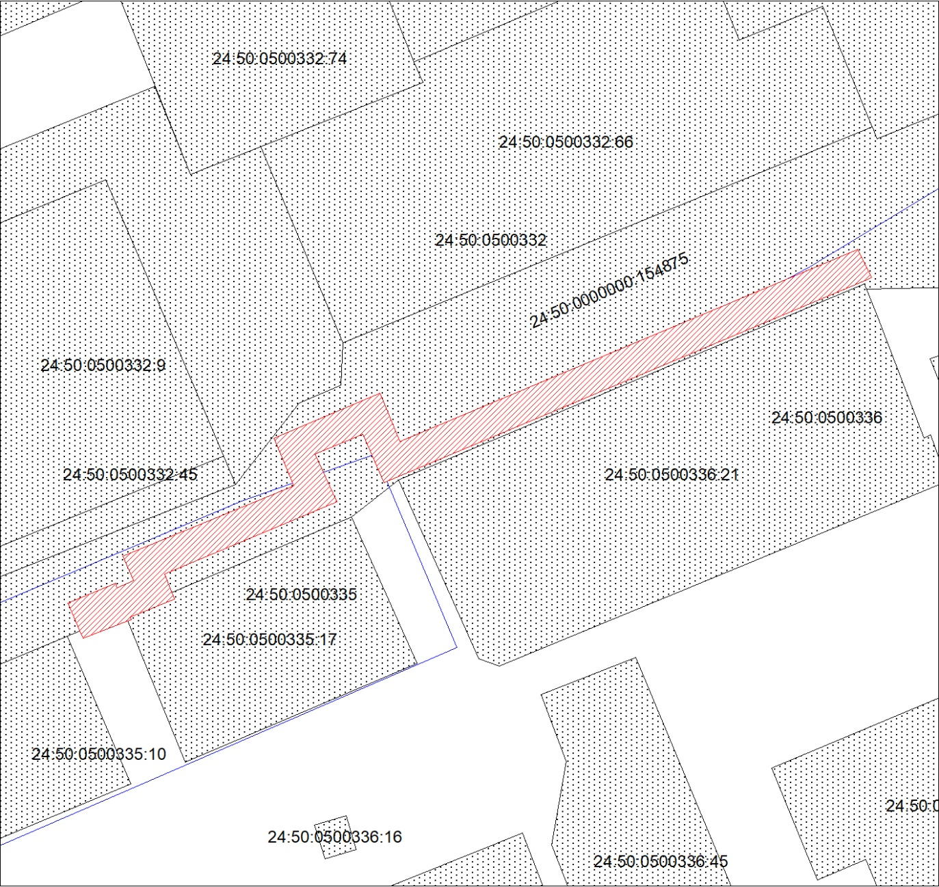
Масштаб 1:1000
Условные обозначения:
 | – границы публичного сервитута;
 | – границы кадастрового квартала;
24:50:0700261 | – обозначение кадастрового квартала, кадастрового номера земельного участка;
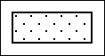 | – часть границы, сведения ЕГРН о которой позволяют однозначно определить ее положение на местности.

